商务标书
目 录
- 投标函
- 法定代表人授权委托书
- 投标产品一览表
- 商务偏差表
- 质量保证措施及承诺
- 资质文件
- 业绩

1. 投标函
经勘察中天合创煤炭深加工项目电气框架所需电力电缆和控制电缆(打包物资) ，以及审查招标文件，合同条件及附件、图纸技术规范及标准之后，我公司愿按照上述招标文件要求做出如下投标承诺，承担上述整个工程设备、材料、施工及设备安装和保修责任。

1.1投标报价详见报价文件
2、工 期： 130 天。
3、质量标准： 合 格
4、保修期： 1 年

投标单位（盖章）：河北德昊电缆有限公司
法人代表或授权委托人签字盖章：
日 期：2014年9月25日

2. 法定代表人授权委托书

本授权委托书声明：本人 李增群 ，系宁联电缆集团有限公司的法定代表人，现授权委托 何东明 的为我公司代理人，以本公司的名义参加 中天合创煤炭深加工项目电气框架 内发改产业字［2013］1851号、石化股份计〔305〕号 所需 电力电缆和控制电缆(打包物资)工程的投标活动，代理人在开标、评标、合同谈判等活动中所签署的一切文件和处理与之有关的事务，我方均承认。

代理人无权委托、特此委托。

代理人： 杨丰 性别： 男 年龄： 35 岁
单 位：河北德昊电缆有限公司部门： 销售部 职务： 地区销售经理

投标单位：河北德昊电缆有限公司（盖章）

法定代表人： （签名盖章）

授权委托日期： 2014年 9月28 日

3.投标产品一览表

序号 | 物资名称 | 规格型号 | 数量 | 厂家 | 单位
1 | 控制电缆 | KVV8*1.5 | 5000 | 沈阳电缆 | 米
2 | 控制电缆 | KVVP22 | 8000 | 沈阳电缆 | 米
3 | 高压电缆 | YJV-8.7/15KV | 2000 | 沈阳电缆 | 米
4 | 架空电缆 | JKLJ-10KV | 2000 | 沈阳电缆 | 米
5 | 铝合金电缆 | YJLHV-22-0.6、1KV | 5000 | 沈阳电缆 | 米

4. 商务偏差表

序号 | 招标文件条目号 | 招标文件的商务条款 | 投标文件的商务条款 | 偏差说明 | 投标文件编号
1 | 我司本次投标无商务偏离

投标单位：宁联电缆集团有限公司（盖章）

法定代表人： （签名盖章）

授权委托日期： 2014年 9月25 日

5.质量保证措施及承诺

1、质量标准：达到招标文件的要求和执行以下标准和规范:
- GB/T17626 《电磁兼容试验和测量技术》
- GB2887 《计算机场地技术条件》
- GB/T13850 《交流电量转换为模拟量或数字信号的电测量变送器》
- GB/T16435.1 《远动设备及系统接口（电气特性）》
- GB/T17626.2 《静电放电抗扰度试验》
- GB/T17626.3 《视频电磁场辐射抗扰度试验》
- GB/T17626.4 《电快速瞬变肪冲群抗扰度试验》
- GB/T17626.5 《浪涌（冲击）抗扰度试验》
- GB/T17626.6 《射频场感应的传导骚扰抗扰度》
- GB/T17626.8 《工频磁场的抗扰度试验》
- GB50217 《电磁兼容试验和测量技术》
- DL/T5136 《火力发电厂、变电站二次接线设计技术规程》
- DL 476 《电力系统实时数据通信应用协议》
- CCITT G.703 脉冲编码调制通信系统网路数字接口参数标准
- DL 476 电力系统实时数据通信应用层协议
- GB6162 《静态继电器及保护装置的电气干扰试验》
- GB2423.1 《电工电子产品基本环境试验规范》
- GB5465.2 电气设备用图形符号
- GB/T13926 工业过程测量和控制装置的电磁兼容性
- GB/T13730 地区电网数据采集与监控系统通用技术条件
- IEC 1000-4 电磁兼容性试验和测量技术
- NDGJ8 火力发电厂、变电所二次接线设计技术规定
- 电安生[1994]191《电力系统继电保护及安全自动装置反事故措施要点》
- DL/T667 《继电保护设备信息接口配套标准》
- GB50062 《电力装置的继电保护及安全自动装置设计规范》
- GB6833.2 《电子测量仪器电磁兼容性试验规范》
- GB9813 《微机数字电子计算机通用技术条件》
- 国家电力公司 《防止电力生产重大事故的二十五项重点要求》
2、工期要求的承诺：
我司承诺按期交工。

6.资质文件
6.1单位简介

宁联电缆集团距离省会石家庄60公里，座落在驰名中外的赵州桥东30公里处宁晋黄儿营工业区。
集团公司始建于2003年，占地面积86000平方米，固定资产4.6亿元。现有职工819人，专业技术人员280名，先进的生产线23条，并建立严密的质量保证体系与检测程序，拥有检测设备近百台。年生产能力25亿元，在全国设立了200多家销售公司和经销处，形成了从原材料生产到产品销售一条龙的综合型，科技型的大型企业集团。
多年来公司主要致力于高低压交联电缆，通用橡套电缆各种高低压矿用电缆，高强高导铝合金电缆等类别的研发、设计、生产、营销与服务，产品广泛用于电力，交通能源，化工等行业及国防城市建设等领域，深受用户信赖。集团公司先后获得ISO9001国际质量管理体系认证，国家CCC强制性认证，矿用安全标志认证等相关证书，被评为“河北名牌产品”、“河北著名商标”、“河北优质产品”等多项荣誉称号。
集团公司：诚信为本、质量第一、科技领先、服务至上的理念，努力打造一个技术精悍，素质优良、勇于创新、追求卓越的大型生产企业，引领市场发展，为祖国电力事业做出更大贡献。

6.2营业执照
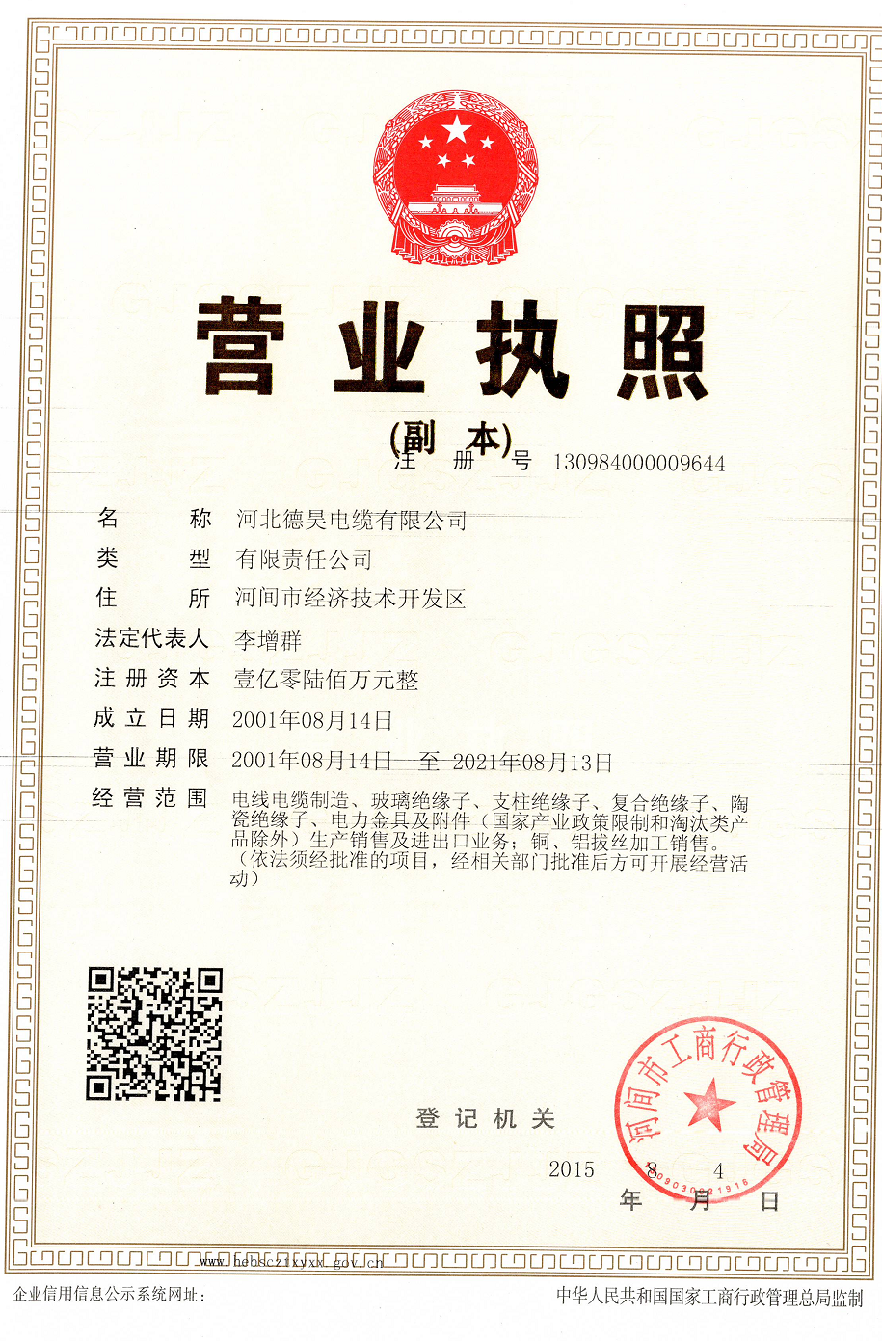
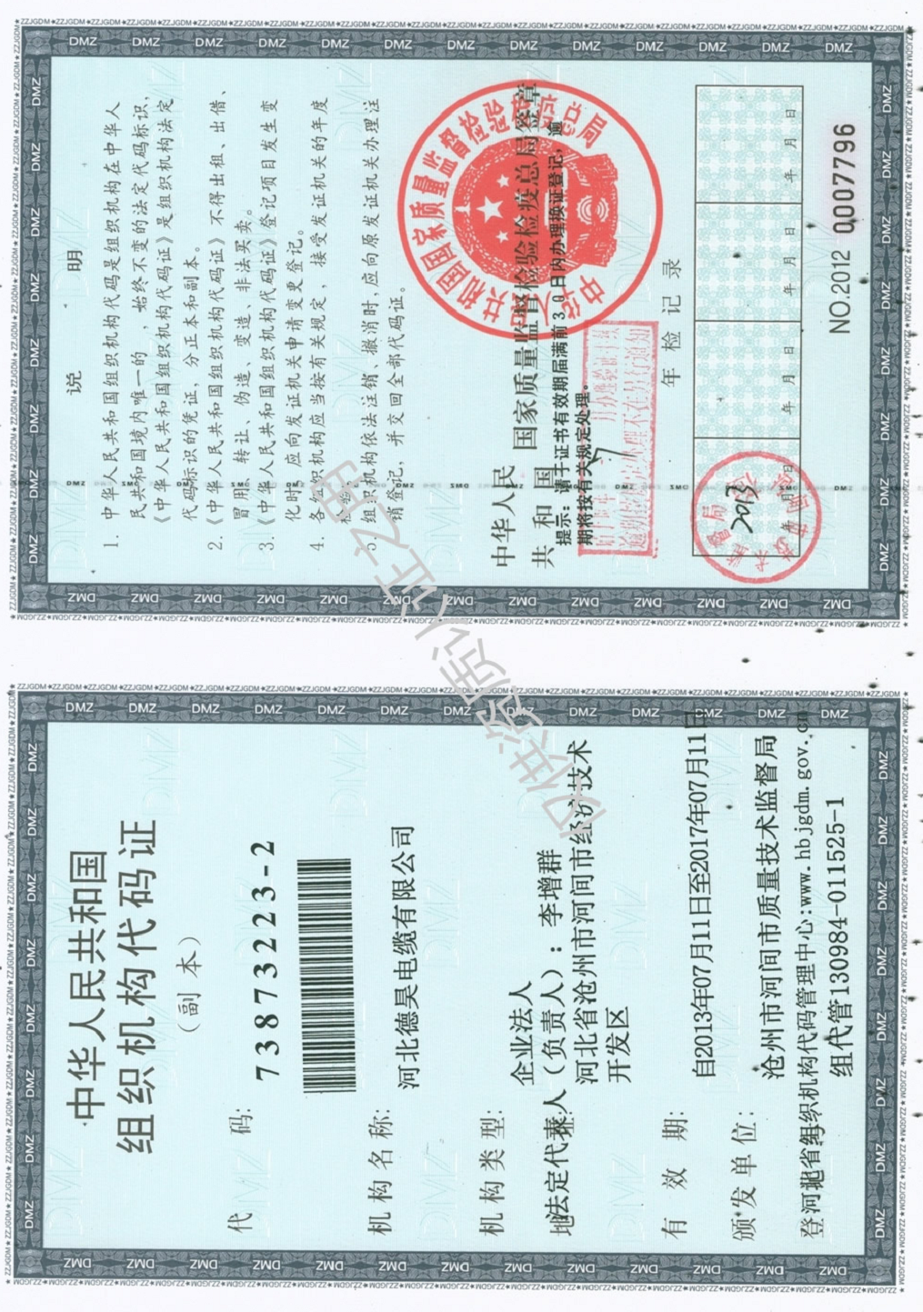
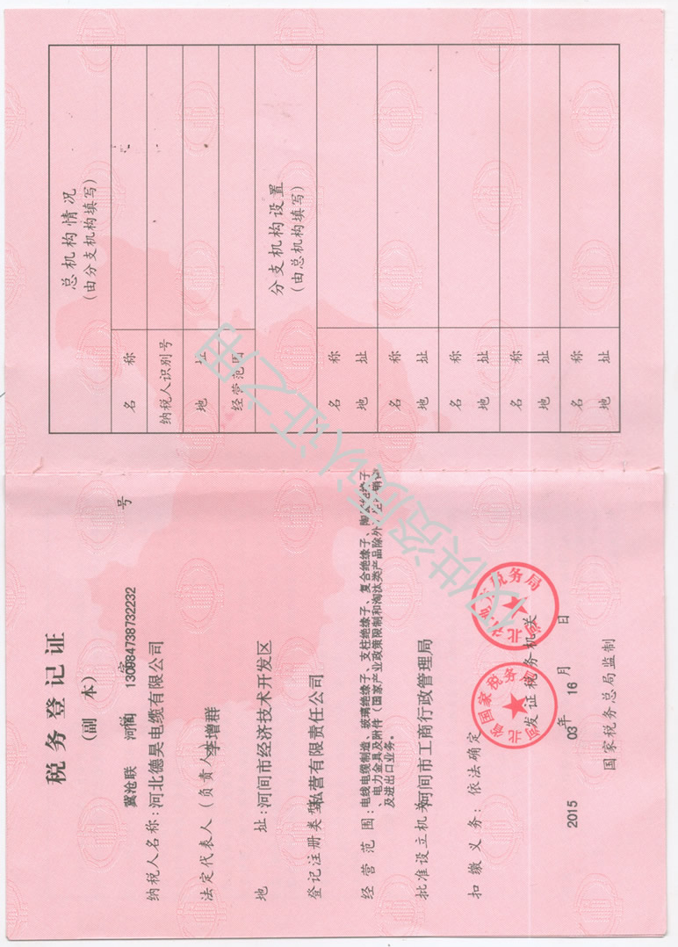

6.3项目经理资质等级、技术负责人资质等级

工程项目经理和技术负责人都具有多年的工作经验和技术水平，具有本科以上学历，项目经理都担任过过多个工程项目的项目经理，具有项目管理的工作经验。

8、工程业绩

用户 | 项目 | 规格型号 | 数量 | 备注
海宁市金潮实业有限公司 | 合成氨变换工段 | 中高压电力电缆、低压控制电缆 | 1套
杭州龙山化工厂 | 合成氨氧化工段 | 中高压电力电缆、低压控制电缆 | 1套
淮南化工总厂 | 氨合成塔过程控制 | 中高压电力电缆、低压控制电缆 | 1套
北京化工实验厂 | 造气炉工程 | 中高压电力电缆、低压控制电缆 | 1套
山东鲁西化工东阿分公司 | 600吨/日尿素 | 中高压电力电缆、低压控制电缆 | 1套
安徽临泉化工股份有限公司 | 813示范工程（8万吨尿素13万吨合成氨） | 中高压电力电缆、低压控制电缆 | 1套
江苏灵谷化工股份有限公司 | 18万吨/年硝素 | 中高压电力电缆、低压控制电缆 | 1套
山西晋城兰花科创一化分公司 | 20万吨/年尿素 | 中高压电力电缆、低压控制电缆 | 1套
新疆化肥厂 | 尾气排放系统 | 中高压电力电缆、低压控制电缆 | 1套
川天化工 | 水处理项目 | 中高压电力电缆、低压控制电缆 | 1套
川天化工 | 合成氨项目 | 中高压电力电缆、低压控制电缆 | 1套
江西第二化肥厂 | 尿素生产装置 | 中高压电力电缆、低压控制电缆 | 1套
上海吴泾化工有限公司 | 加压变换装置 | 中高压电力电缆、低压控制电缆 | 1套
江苏华昌化工股份有限公司 | 40万吨/年尿素 | 中高压电力电缆、低压控制电缆 | 1套
山东鲁西化工东阿分公司 | 600吨/日尿素 | 中高压电力电缆、低压控制电缆 | 1套
安徽临泉化工股份有限公司 | 813示范工程（8万吨尿素13万吨合成氨） | 中高压电力电缆、低压控制电缆 | 1套
江苏灵谷化工股份有限公司 | 80万吨/年尿素 | 中高压电力电缆、低压控制电缆 | 1套
山西晋城兰花科创一化分公司 | 20万吨/年尿素 | 中高压电力电缆、低压控制电缆 | 1套
新疆化肥厂 | 尾气排放系统 | 中高压电力电缆、低压控制电缆 | 1套
江苏南京化工股份有限公司 | 30万吨/日大颗粒尿素 | 中高压电力电缆、低压控制电缆 | 1套
巴陵石化 | 40万吨/日硝素 | 中高压电力电缆、低压控制电缆 | 1套
江西第二化肥厂 | 尿素生产装置 | 中高压电力电缆、低压控制电缆 | 1套
美丰化工股份有限公司 | CO2汽提法尿素装置 | 中高压电力电缆、低压控制电缆 | 1套
江苏扬农化工有限公司 |  | 中高压电力电缆、低压控制电缆 | 1套
江苏苏化集团有限公司 | 30万吨/年尿素 | 中高压电力电缆、低压控制电缆 | 1套
上海焦化 | 80万吨/年甲醇 | 中高压电力电缆、低压控制电缆 | 1套
江苏恒盛化肥有限公司 | 40万吨/年尿素 | 中高压电力电缆、低压控制电缆 | 1套

